学习“四史”、党的十九届五中全会精神、习近平总书记在第三届进博会以及浦东开发开放30周年大会上的讲话精神的主题团日活动
18英语三班团支部
学习“四史”、党的十九届五中全会、习近平总书记在第三届进博会以及浦东开发开放30周年大会上的讲话精神是近来我们需要学习的国家和社会热点。因此，2020年12月1日上海海洋大学外国语学院18英语三班团支部就这几个重要话题进行了线上的知识讲解和交流分享会，对几个重要思想进行了了解和深入学习，通过线上讲解，观看视频学习和同学们的感悟思想交流等方式完成了该主题团日活动并取得很好的活动效果。

一、学习“四史”
首先，习近平总书记指出，学习党史、新中国史、改革开放史、社会主义发展史这“四史”，可以使大学生全面了解历史，只有坚持思想建党、理论强党，不忘初心才能更加自觉，担当使命才能更加坚定。所以活动的开始，我们首先对“四史”进行了探讨和学习。我们通过线上课件的讲解和同学们的讨论以及自主学习完成了活动的第一部分，大家对“四史”有了新的认知和感悟。
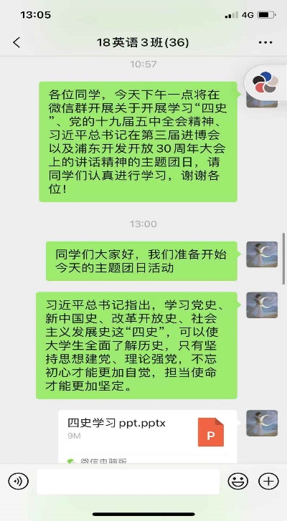

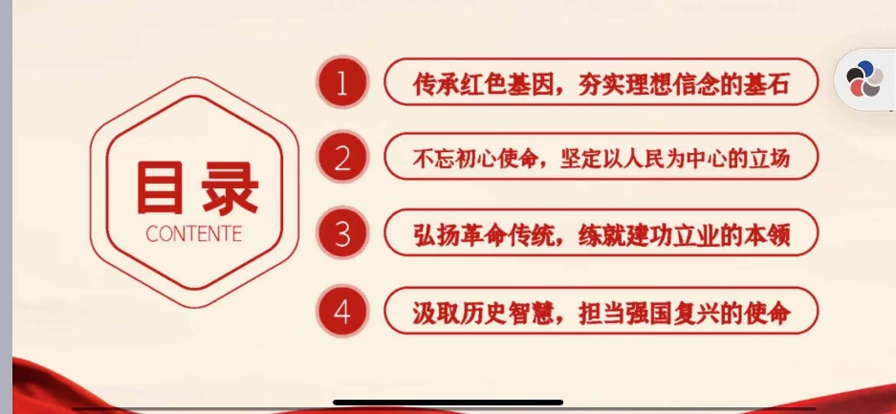

（图为主题团日的开始以及后续线上课件的讲解学习）

二、学习党的十九届五中全会精神
随后，我们展开了第二部分，也就是关于党的第十九届五中全会精神的学习。今年是决战决胜脱贫攻坚、全面建成小康社会收官之年，是国家“十四五”发展规划谋篇布局之年，也是浦东开发开放30周年。在“两个一百年”历史交汇点上，党的十九届五中全会审议通过的《中共中央关于制定国民经济和社会发展第十四个五年规划和二〇三五年远景目标的建议》，是开启全面建设社会主义现代化国家新征程、向第二个百年奋斗目标进军的纲领性文件，是今后五年乃至更长时期我国经济社会发展的行动指南。也就是说，本次会议的内容和精神对于中国未来的发展是至关重要的，我们作为大学生也应该对其进行着重学习。于是我们也通过线上讲解，图片内容分享与解析以及视频观看的方式进行了细致的学习。
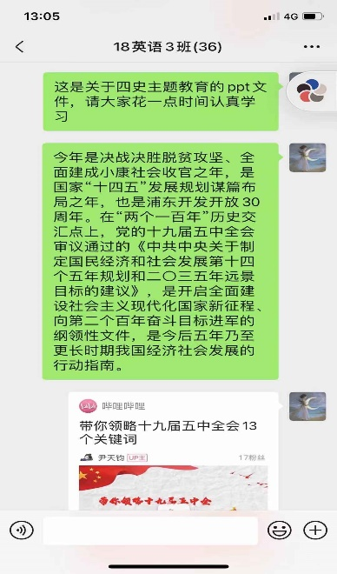
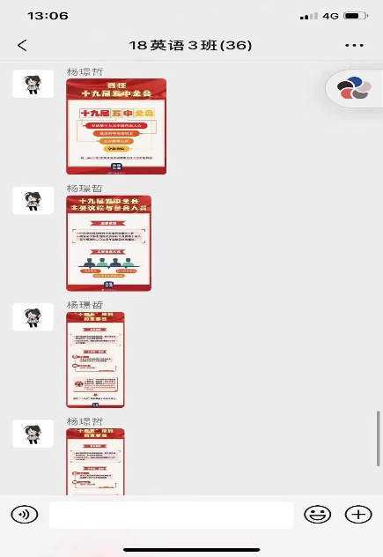

（图为十九届五中全会的知识分享，并以图片结合视频的方式进行了详细解释说明）

三、习近平总书记在第三届进口博览会以及浦东开发开放30周年大会上的讲话精神
最后，身处上海，我们甚至上海对于中国甚至整个世界的重要性，因此我们就上海第三届进口博览会和浦东开发开放三十周年的话题进行了探讨和学习。上海是一座光荣的城市，是一个不断见证奇迹的地方。上海成功举办三届进口博览会，展现了中国对外开放的决心。同样，浦东开发开放30年取得的显著成就是改革开放和社会主义现代化建设最生动的实践写照。我们以文字与视频相结合的方式对上海浦东以及进口博览进行了生动且详细的学习，最后同学们积极发表了自己的感想，对该话题大有感触。
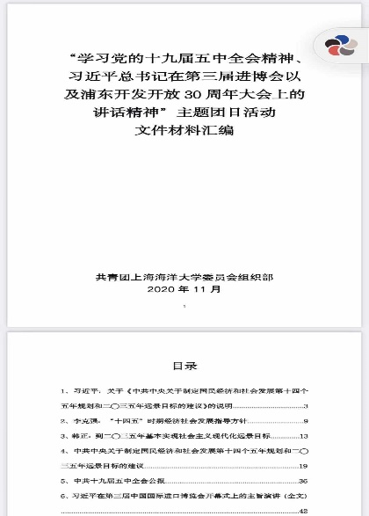
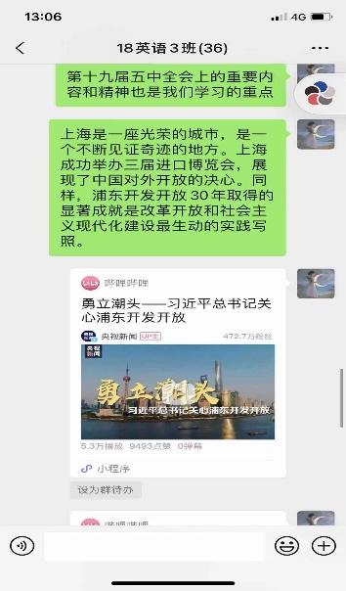

（图为同学们进行学习和探讨的文字和视频材料）

四、总结与讨论
活动的最后，同学们就自己对几个话题的看法进行了热烈的交流与讨论，大家各自发表自己宝贵的看法，同学们之间的思想不断摩擦碰撞，产生了更多对这几项重要事务的看法与感悟。此次主题团日在同学们积极的讨论中圆满结束，给18英语3班团支部带来了巨大的收获。
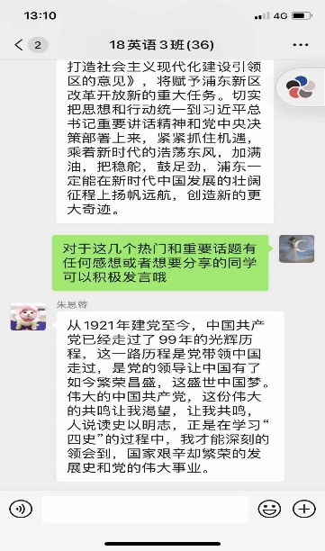
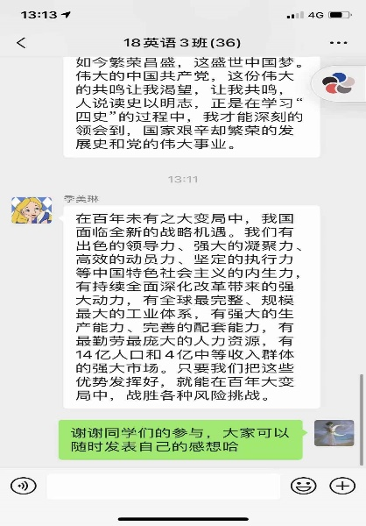
（图为同学们积极热情参与讨论）

撰稿人：刘琰兮
团支部：18英语三班团支部
时间：2020年12月1日

